Tisztelt Itezmen Színház Vezetősége!
Úgy értesültem, hogy egy új színdarabnak helyet tudnának adni a műsorukban, mivel egy korábbi darabot kivettek a repertoárból. Ezáltal engedjék meg, hogy bemutassam legújabb, öt felvonásos drámámat, a Csongor és Tündét.
Egészen fiatal koromtól kezdve érdekelt az írás művészete, kezdetben klasszikus műfordításokkal foglalkoztam. Később más műfajok világába is bepillantást nyertem, melyek azonnal magukkal ragadtak.
Ez az első művem a dráma műfajában, ugyanis eddig lírai, illetve elbeszélő költeményeket alkottam.

Művem alapjául számos alkotás szolgált, melyek közül a legjelentősebb Gergei Albert Árgilus királyfiról és egy tündér szűzleányról szóló széphistóriája. Emellett inspirációt merítettem még Shakespeare Szentivánéji álom vígjátékából, Goethe Faust című posztumuszából, illetve Calderón Az élet álom tragédiájából.
A cselekmény középpontjában egy kibontakozni vágyó igaz szerelem áll, melynek sok megpróbáltatáson kell átesnie a beteljesüléshez. A csodás elemekkel tarkított remekmű nemcsak gyermekek számára íródott, hanem a felnőttek részére is élvezetet nyújthat, hiszen komoly filozófiai jelentést hordoz. Különösen a diákoknak lehet tanulságos, ugyanis ebben a korban ők is egy nagy utat tesznek meg, hogy elérjék a boldogságukat és megtalálják önmagukat. Az emberiség felé is tükröt tart, mivel a vándorok képében megjelenő társadalomkritika sokaknak felnyithatja a szemét.
A következőkben az elképzeléseim szeretném megosztani Önökkel, a színpadképpel és a szereplőválasztással kapcsolatban.
A technika vívmányai mára lehetővé teszik az illúziókeltést. A forgószínpad alkalmazásával a vándorlás érzetét kelthetjük, és több helyszínt is könnyűszerrel felvonultathatunk. A színes fényű reflektorok használata fontos szerepet tölt be a látvány hitelesítésében. A másik fontos eszköz, amit ajánlok, az a zenei aláfestés, mely hozzájárul a hangulat fokozásához.
Fűznék pár szót a szereplőválasztáshoz is. Tündét úgy képzelem el, mint egy ártatlan, jóhiszemű szőke lányt. Csongor egy határozott, jó kiállású, bátor, kitartó személyiség, aki mindent megtesz céljai elérése érdekében. Mindkét szereplő nagyon erős karakter, karizmatikusak, kitűnnek a többi szereplő közül. Ledér mindenképpen Tünde ellentéte, mert míg a fiatal boszorka az álszerelmet képviseli, addig a nemesi kisasszony az igaz szerelmet.
A darab a modernizálással elvesztené mesei jellegét. Minden ember életébe kell egy kis csoda. Ezt nem lehet csak úgy kiemelni onnan. Ahhoz, hogy a nézők ne érezzék magukat távol az előadástól, a jelmezek és a kellékek újszerűsítése szükséges. A hosszú szövegek unalmat kelthetnek az ifjúságban, így azok tömörítését illetve rövidítését javaslom.

Drámám már több vidéki helyszínen is nagy sikert aratott. Ezen eredményeken felbuzdulva, erőt vettem magamon, és elhatároztam, hogy a nagyvárosban is szerencsét próbálok. A művem nagyon sok pozitív véleményt kapott, mint például:
- "Szemkápráztatóan elképesztő!" (Fehérvári Idők)
- "Korszakalkotó mestermű!" (Index.hu)
- "Förgötögös! Ömbörös kis darab lött. " (Délmagyar)
- „Ezer oda nem valók és másképpen valók mellett is Csongor kincs.” (Kölcsey Ferenc)

Remélem, hogy megfelelő leírást adtam a művemről. Bármi egyéb kérdésük van, bizalommal forduljanak Hozzám.
Végezetül csatolnám egy korábbi versemet ízelítő gyanánt.
AZ IFJÚSÁG
Igen, igen érzem én erőmet, és
Ugy érzem épen, mint te gondolád,
De, ám bocsáss meg, hogyha tévedék:
- Ábrázatod, keggyel folyó szavad,
- Száz kellemekkel igéző termeted
Mind annyi fölség! égi származást
Jelentenek - -

1821 eleje

Köszönettel,
Vörösmarty Mihály

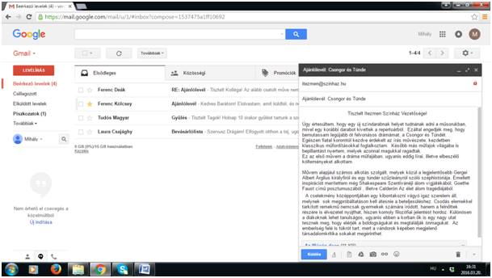
Utóiratként megtekinthetik Vörösmarty Mihály postafiókját.

